Визитная карточка школьного музея
МБОУ СОШ № 11 им. А.М. Позынича

Наш школьный музей был открыт в 2008 году 21 ноября в день празднования 40- летнего юбилея школы. Приказ МОУ СОШ №11-од от 12.11.2008 года.

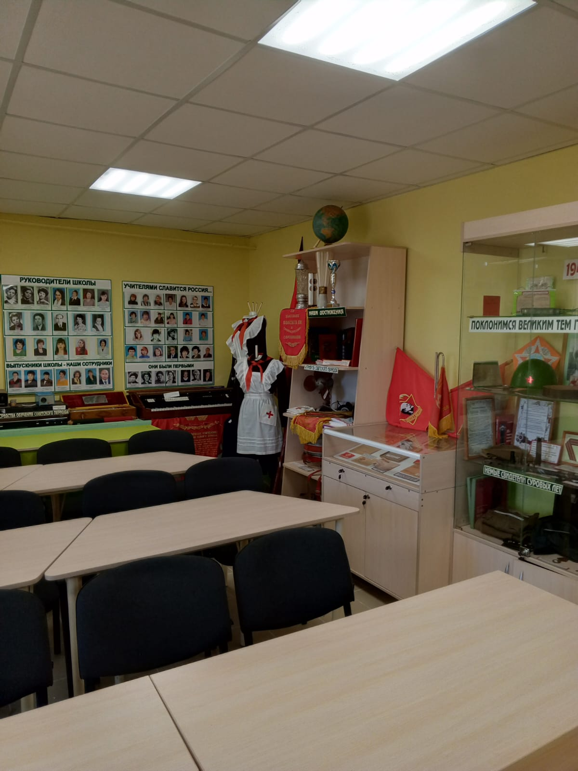

Инициатива открытия школьного музея принадлежит директору школы 2008 года Андрейченко Светлане Владимировне.
Руководитель музея - педагог дополнительного образования Королёва Галина Михайловна.
Свидетельство № 12501 протокол от 26.01. 2009 года № 1

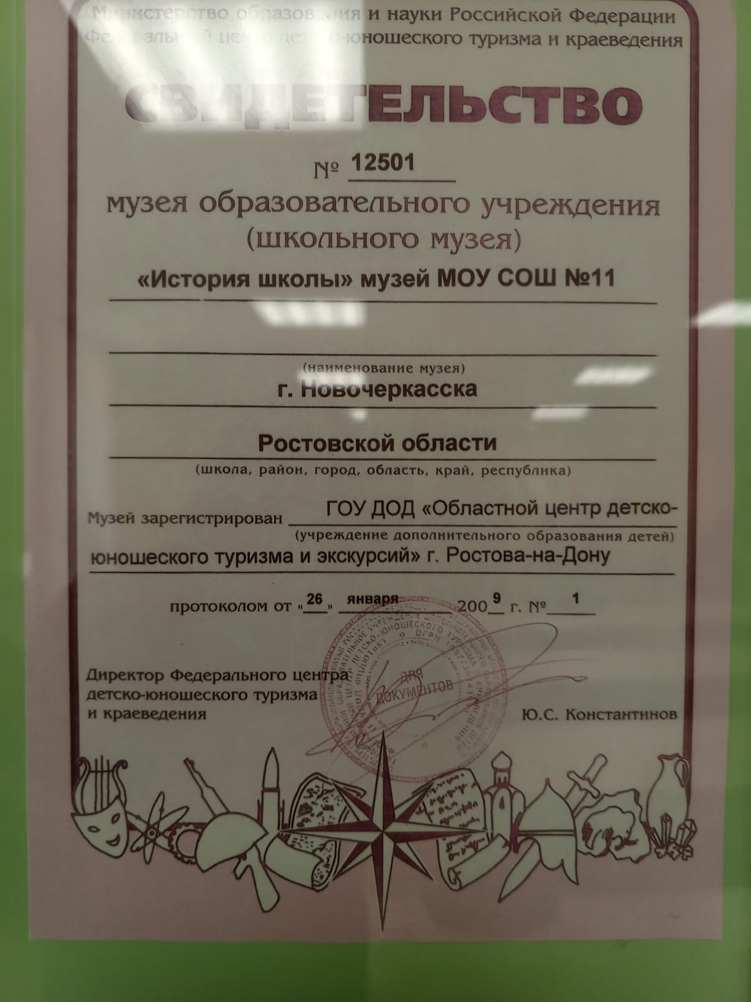

Общая площадь школьного музея составляет 60 квадратных метров, имеется освящение, отопление, необходимое оборудование, витрины и шкафы.
Адрес – муниципальное бюджетное общеобразовательное учреждение средняя общеобразовательная школа № 11 имени А.М. Позынича (МБОУ СОШ №11 им. А.М. Позынича) 346 404 улица Калинина, 53
телефон 8863523431
электронная почта школьного музея: school11museum@mail.ru
Со дня открытия школы (02.09.1968г.) собралось и сохранилось множество фотоматериалов, школьных предметов и атрибутов, которые сейчас представляют большой интерес, как у нынешних школьников, так и у бывших выпускников.

В музее оформлены тематические разделы, в которых размещены экспонаты и фотоматериалы:
Раздел «Так всё начиналось»

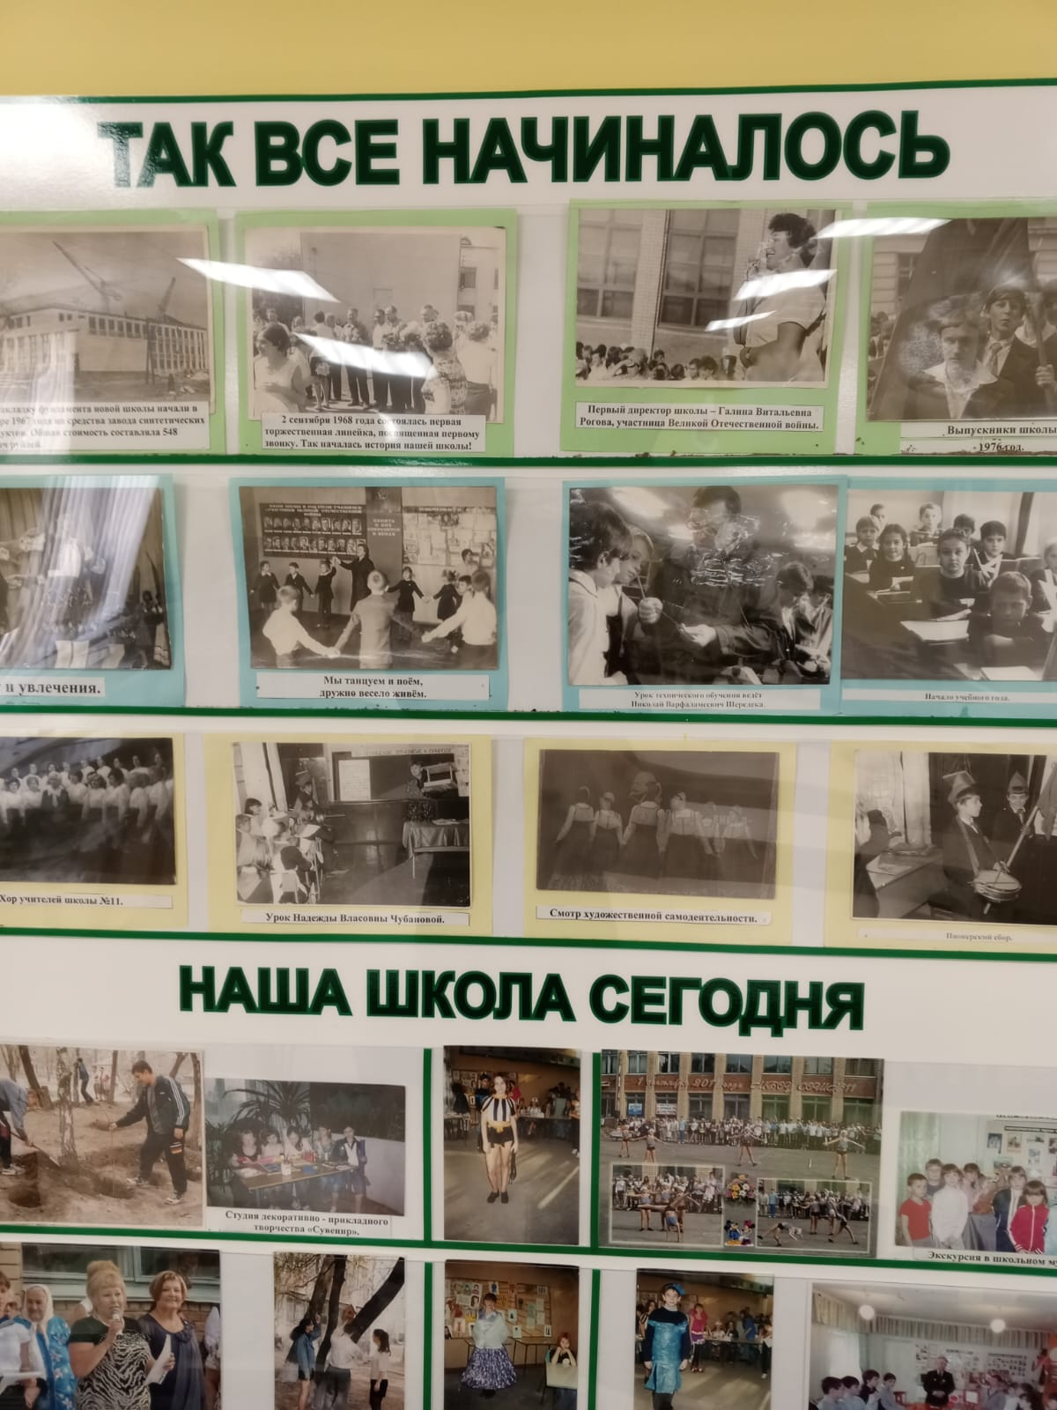

На стендах представлены фотографии истории школы

Раздел «Технические средства обучения»

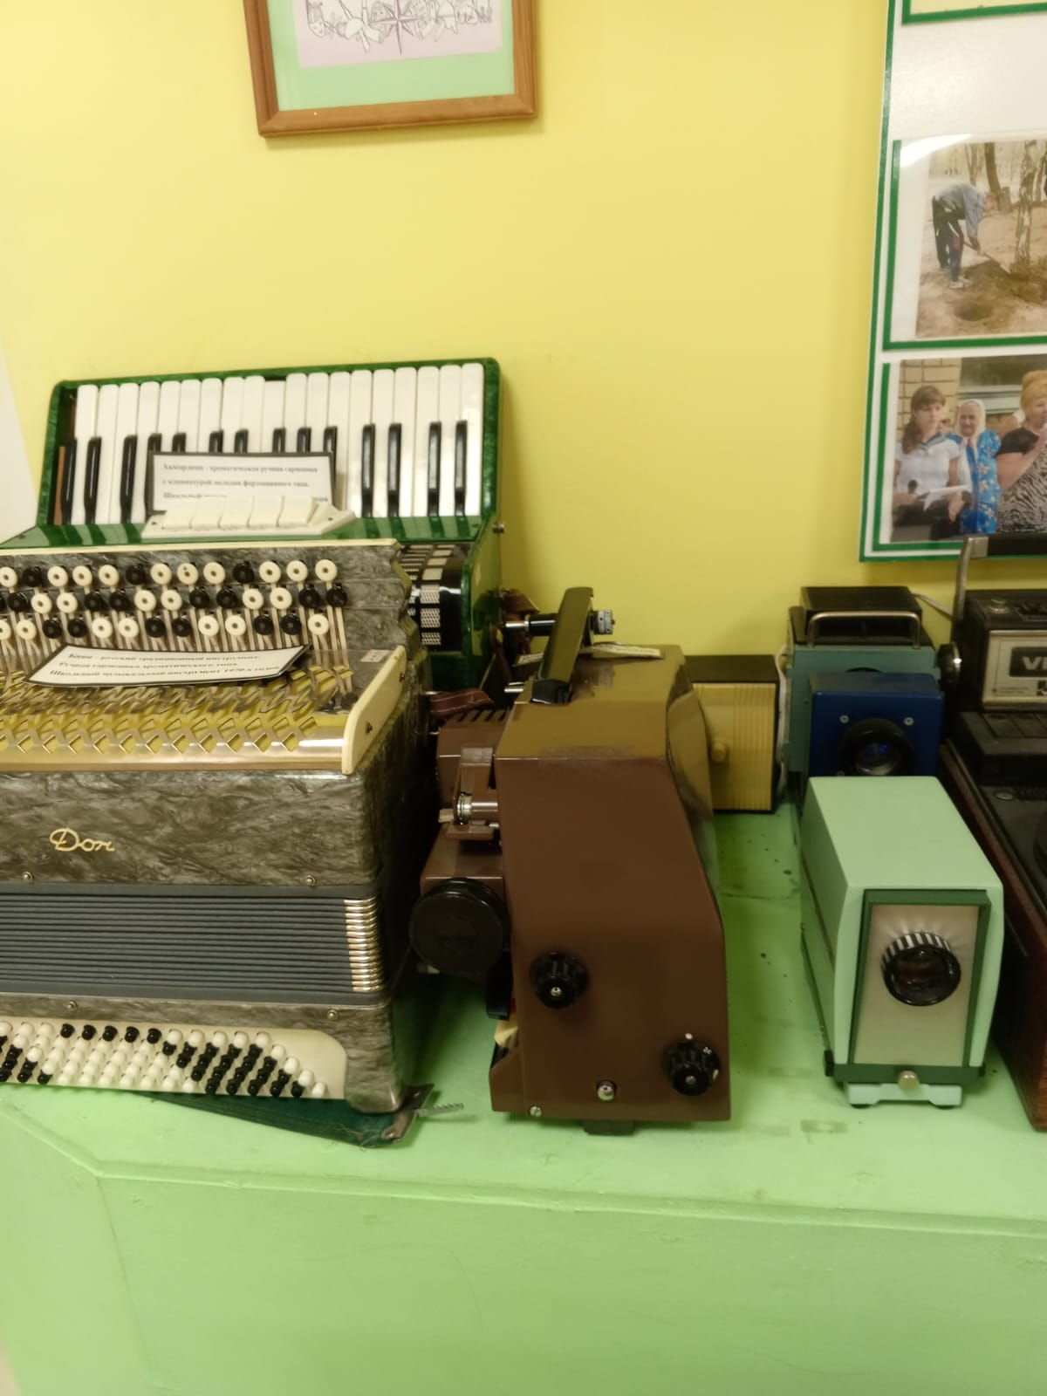

В данной экспозиции находятся музыкальные инструменты, видеомагнитофон, фильмоскоп, кинопроектор и др. Экспозиция знакомит
с техническими средствами обучения советского периода.

Раздел «Атрибуты советского периода»

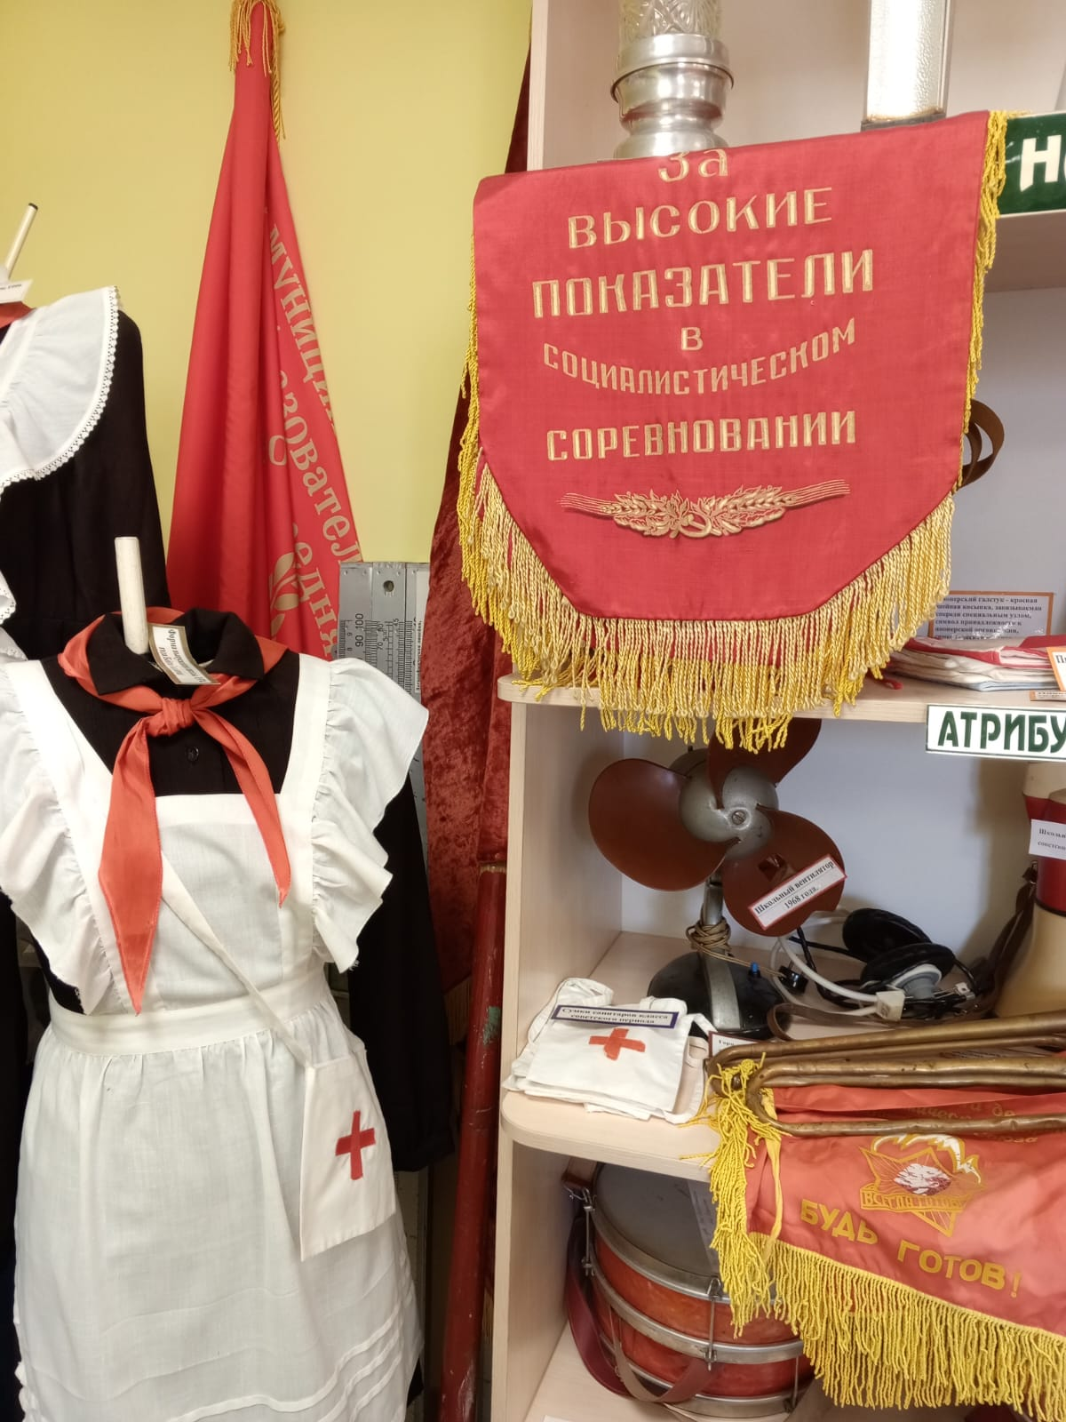

В экспозиции представлены предметы советского периода: горн, барабаны, школьная форма девочек и мальчиков, пилотки, вымпелы. Эти предметы вызывают большой интерес у посетителей музея.
Раздел «Поклонимся великим тем годам»

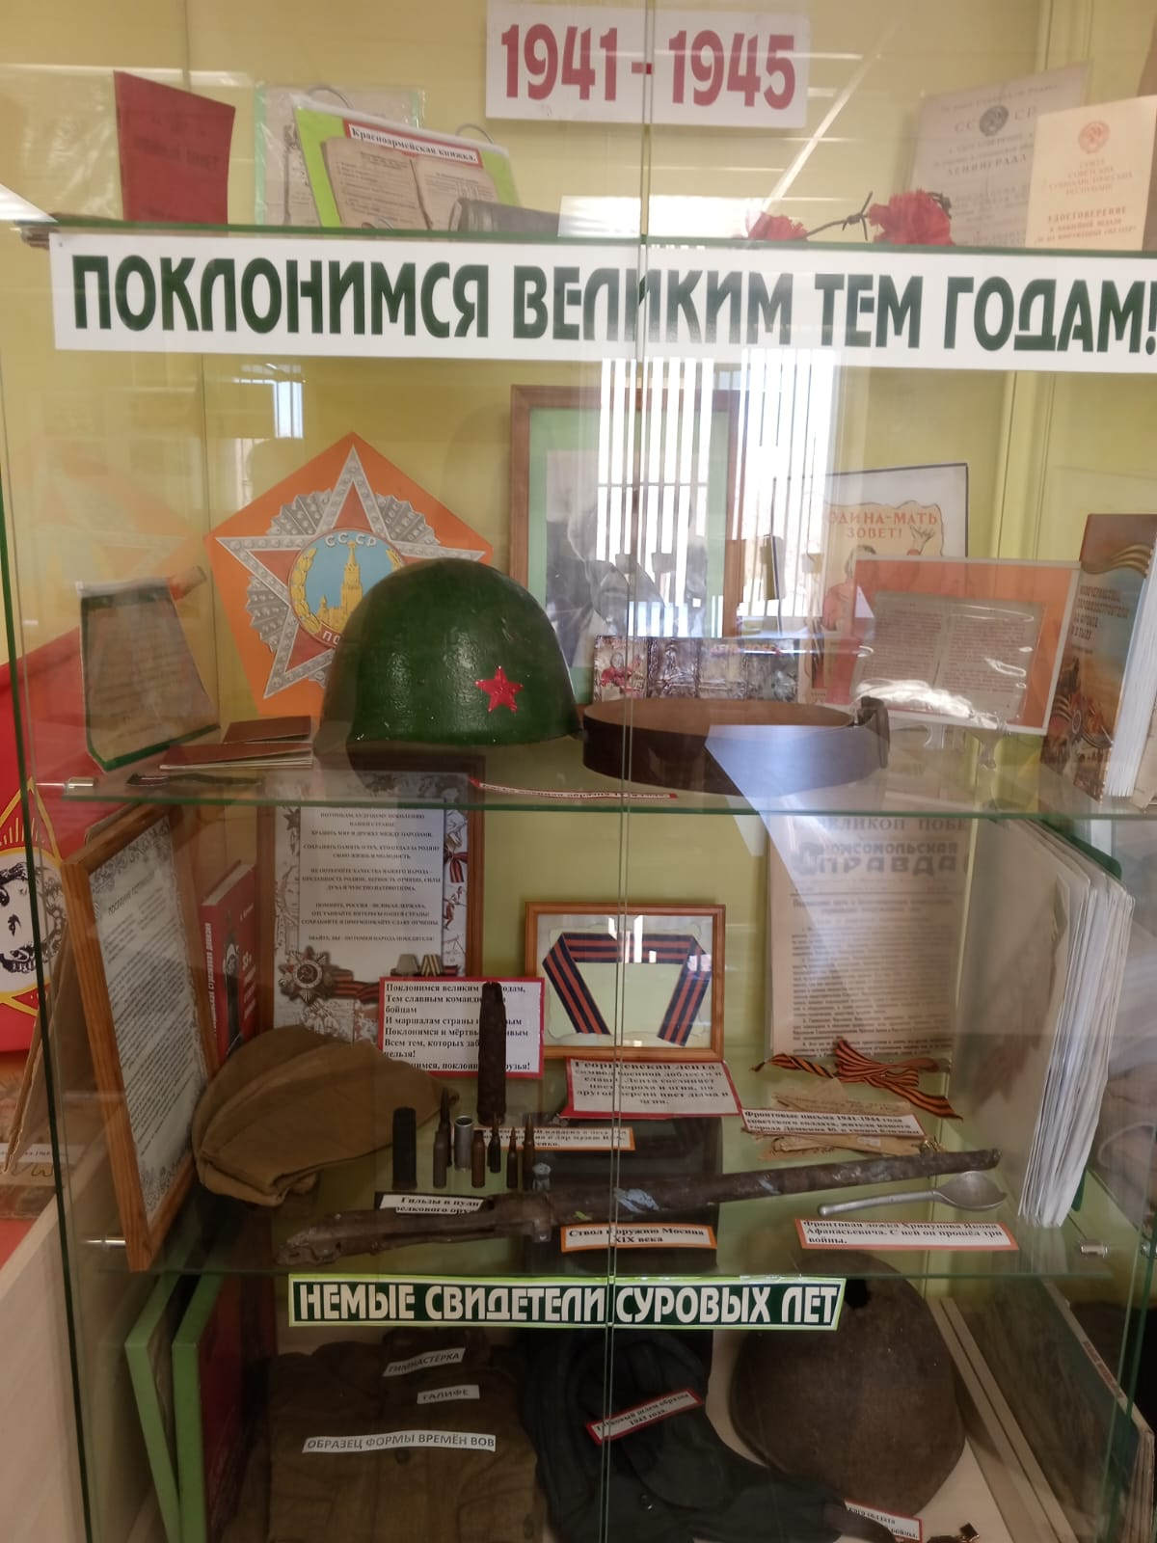

В экспозиции размещены фронтовые письма, каски советских воинов, документы Хрипунова Якова Афанасьевича, гильзы времён ВОВ. Экспозиция напоминает нам о суровых днях ВОВ.
Раздел «Они прошли дорогами войны»

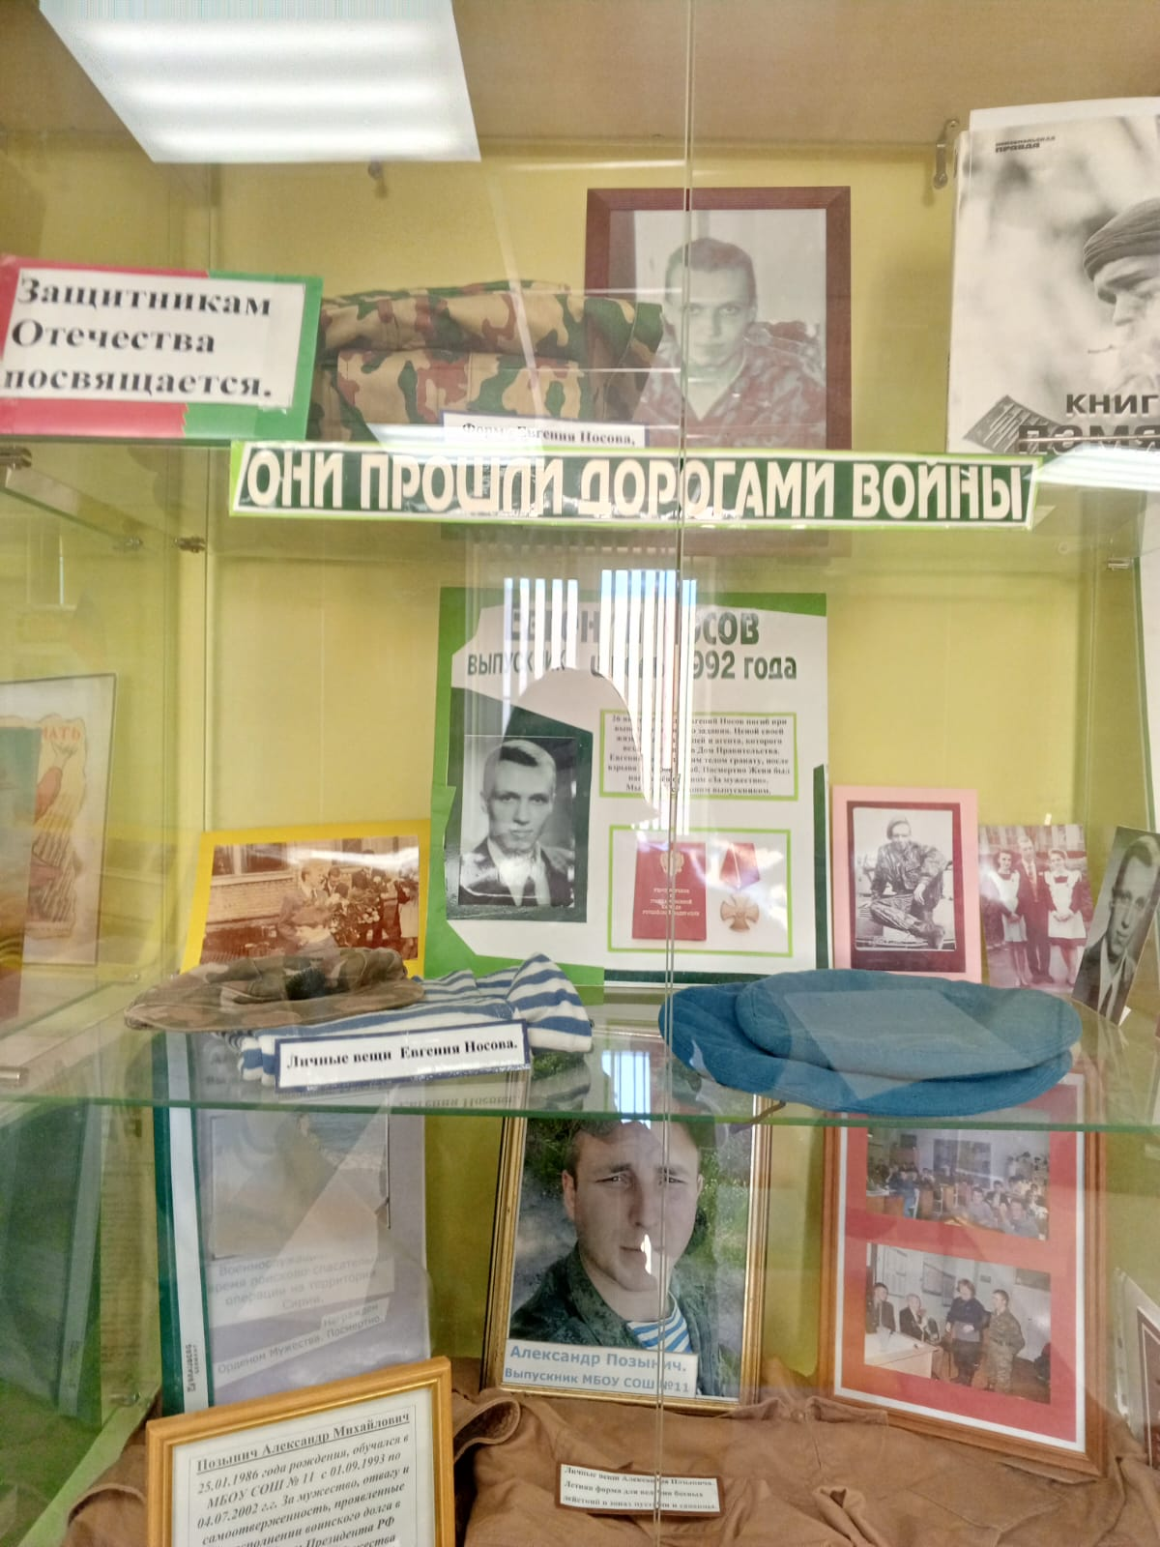

Экспозиция посвящена выпускникам школы, участникам локальных войн. Здесь размещены фотоматериалы, личные вещи воинов Носова Евгения и Позынича Александра, погибших во время выполнения боевых заданий.
Раздел «Участникам СВО посвящается…»

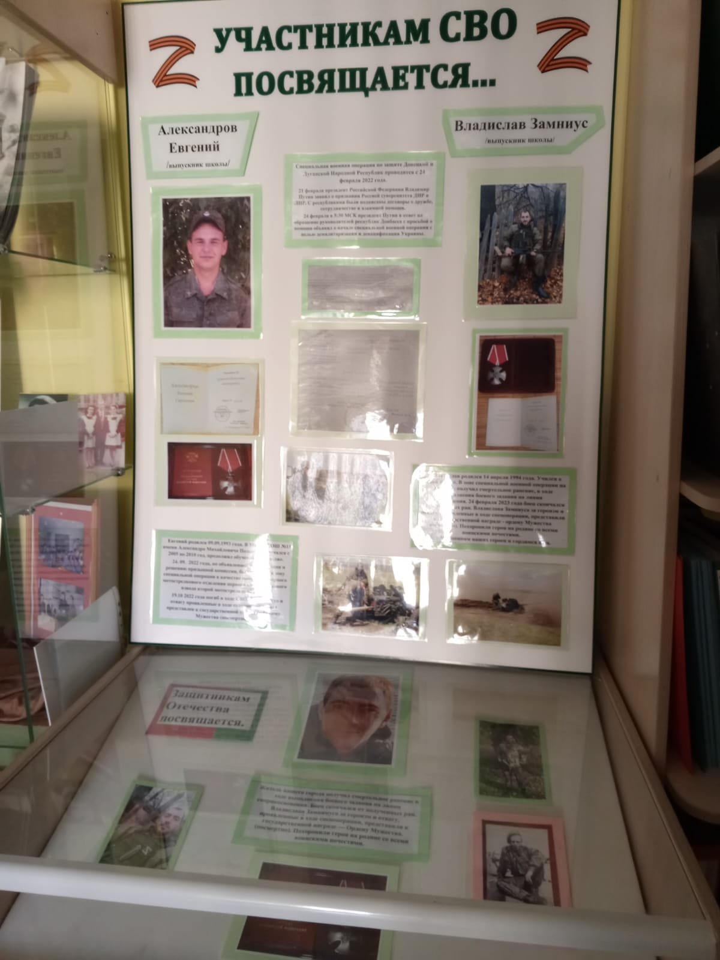

Замниус Владислав, Александров Евгений -
выпускники школы, участники СВО, кавалеры орденов Мужества (посмертно).
Раздел «Фотоматериалы школьного музея»

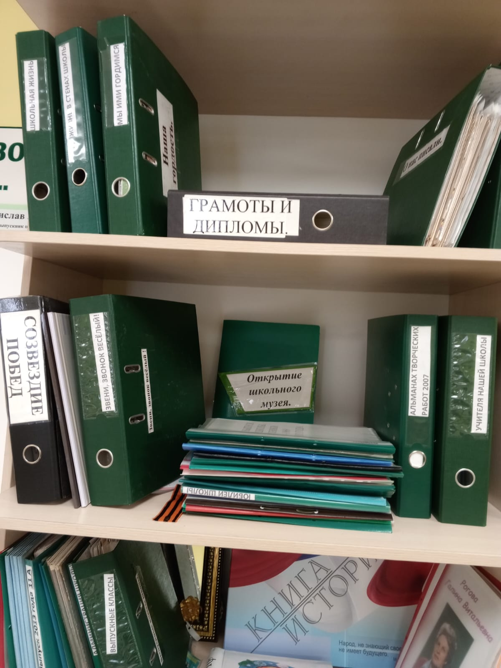

Фотоматериалы школьной жизни.

Раздел «Дети и творчество»

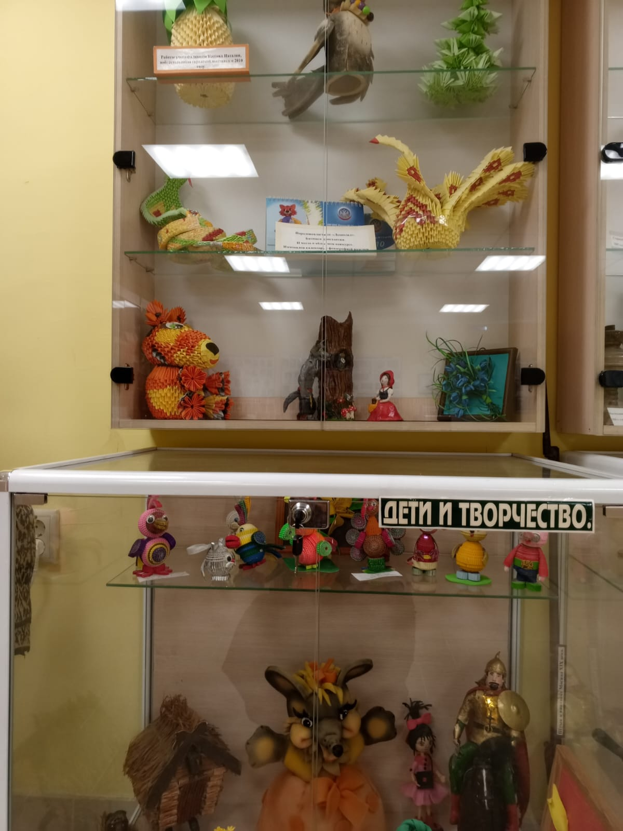

В витринах данного раздела находятся поделки детей, занявшие призовые места в городских и областных конкурсах и выставках
Раздел «Предметы старины»

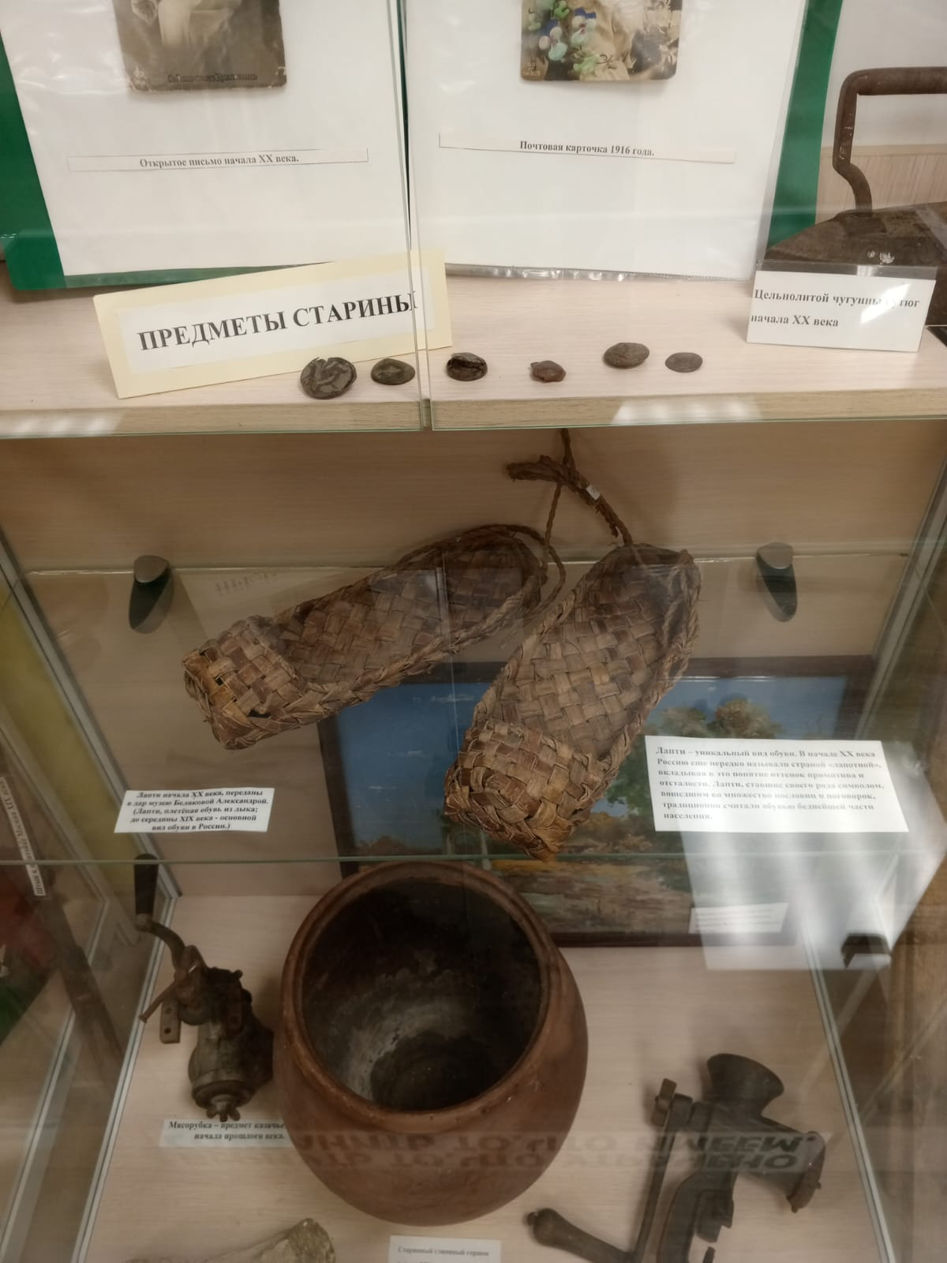

Предметы старины, которым более ста лет, вызывают большой интерес у посетителей.
Раздел «Край донской»

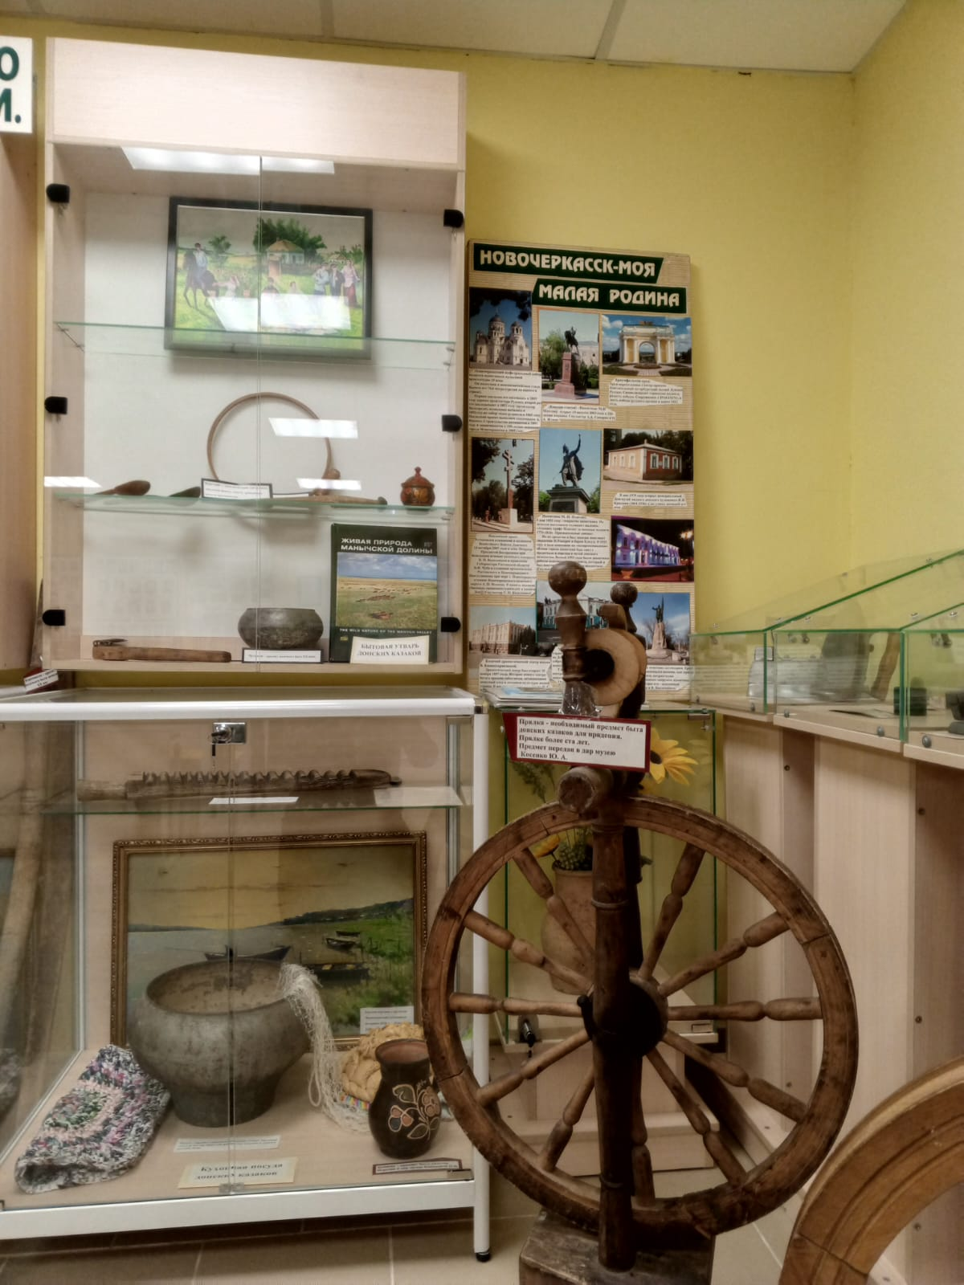

В разделе, посвященном родному краю, представлены предметы быта донских казаков: прялки, чугунки, рубель, картины художника нашего города Ивана Редичкина, участника ВОВ.

Раздел «Школьные предметы XX века»

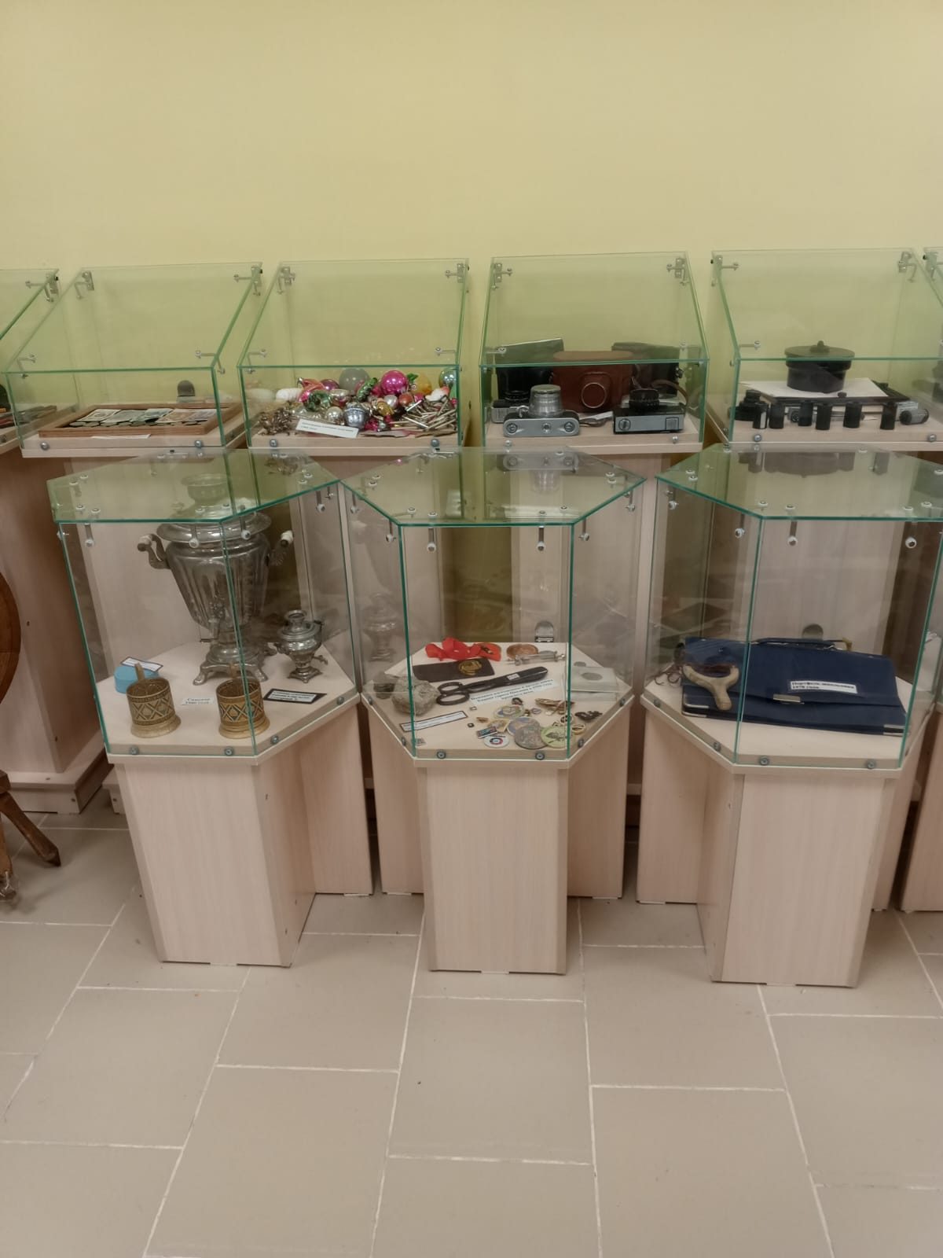

В витринах размещены школьные предметы XX века: чернильница, перьевые ручки, портфель 1976 года, купюры советского периода, школьные ёлочные игрушки 1968 года, фотоаппараты и другие экспонаты.

В школьном музее проводятся тематические экскурсии, беседы, круглые столы, индивидуальные посещения, встречи с участниками ВОВ, СВО.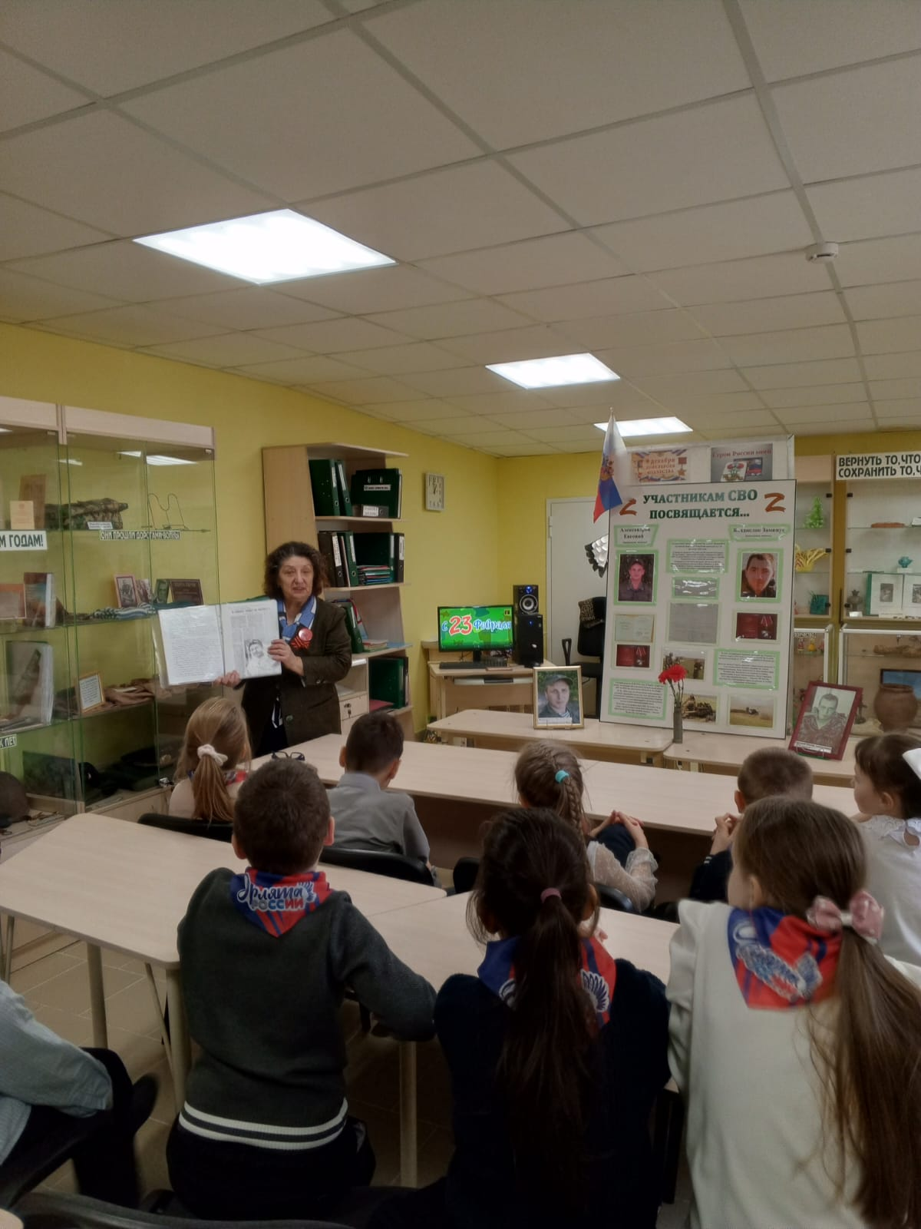

В фондах музея хранятся и экспонируются предметы истории. Из них 454 экспоната основного фонда и 22 экспоната вспомогательного фонда. Все поступления в музей фиксируются через инвентарную книгу и акты приёмки - передачи.

